软件需求规格说明(SRS）

目录
软件需求规格说明(SRS） 1
目录 1
1范围 3
1.1标识 3
1.2系统概述 3
1.3文档概述 3
1.4基线 4
2引用文件 4
3需求 4
3.1需求概述 4
3.2需求所需的状态和方式 6
3.2.1目标 6
3.2.2运行环境 10
3.2.3用户的特点 11
3.2.4关键点 12
3.2.5约束条件 13
3.3需求规格 14
3.3.1软件系统总体功能/对象结构 14
3.3.2软件子系统功能/对象结构 15
3.3.3描述约定 16
3.4CSCI能力需求 16
3.4.1用户个性化服务能力 17
3.4.2用户登录模块 20
3.4.3 博文推送模块 26
3.4.4 主页模块 29
3.5CSCI外部接口需求 33
3.5.1用户登录接口 35
3.5.2用户注册接口 35
3.5.3博客发表/编辑接口 35
3.5.4博客分类/标签接口 36
3.5.5博客评论/回复接口 36
3.6CSCI内部接口需求 36
3.6.1用户管理接口 36
3.6.2博客管理接口 37
3.7CSCI内部数据需求 37
3.7.1 静态数据 37
3.7.2 动态数据 38
3.8适应性需求 38
3.9保密性需求 38
3.10保密性和私密性需求 39
3.11CSCI环境需求 39
3.12 数据 39
3.13 操作 39
3.14 故障处理 40
3.15算法说明 40
4合格性规定 40
5需求可追踪性 42
6 尚未解决的问题 42
7 注解 42

1范围

1.1标识

名称：鼠博客
Version: 1.0

1.2系统概述
本项目的最终产品是一个web应用，整体框架采用Django。前端使用HTML、CSS、JAVASCRIPT，后端使用Python，数据库使用MYSQL，开发平台使用GITHUB、GIT，开发工具使用VSCODE。使用Redis缓存等其他优化技术。服务器由于经费原因使用自己的电脑，配置内网穿透服务（以及SSH）使得可以允许外网用户通过HTTP访问web文件。

1.3文档概述
编写此需求说明书是为了使用户和开发人员对所开发的系统有一致的理解。通过阅读此文档，开发人员可以了解当前业务的具体需求和要实现的主要功能，用户通过阅读此文档可以确认开发人员对其业务需求的认识是否正确，并对系统要实现功能有初步的了解。

1.4基线
在团队组建，讨论基本需求，列出功能清单，达成共识，并初步交付给需求方后作为基线。

2引用文件
《软件工程》 齐志沧 谭庆平 宁洪
《数据库系统概论》王珊

3需求

3.1需求概述
鼠博客是一个博客网站，旨在提供一个平台让用户可以发布、分享、阅读博客文章。除了基本的博客功能，鼠博客还有以下需求：

用户注册和登录：用户需要注册账户并登录才能发布博客、评论和点赞等操作。

博客发布：注册用户可以发布博客文章，并可以添加标签、分类、封面图等信息。

博客管理：用户可以管理自己发布的博客，包括编辑、删除、查看博客访问量等操作。

博客浏览：所有访问者可以在网站上浏览所有的博客文章，按照标签、分类等进行筛选。

评论和回复：用户可以在博客下方进行评论和回复，其他用户也可以回复评论。

点赞和收藏：用户可以对喜欢的博客进行点赞和收藏，方便以后查看。

搜索：用户可以在网站上进行博客文章的搜索。

热门排行榜：网站可以展示最近热门的博客文章排行榜。

消息通知：用户可以接收到有关自己发布的博客的点赞、评论等消息通知。

管理员后台：网站管理员需要后台管理页面，可以管理用户账号、博客文章、评论等

文章分享：用户可以将自己发布的博客文章分享到其他社交媒体平台，例如微博、微信、Twitter等。

多语言支持：网站应该支持多种语言，以便吸引更多的用户来使用。

阅读模式：为了提高用户阅读体验，网站应该提供清晰简洁的阅读模式，可以去除广告和其他干扰因素。

博客推荐：网站可以根据用户的历史阅读记录，推荐相关的博客文章。

博客归档：用户可以按照发布日期或者其他条件对博客文章进行归档，方便查找和浏览。

博客标签云：用户可以看到博客文章的标签云，点击标签可以浏览相关的博客文章。

统计和分析：网站应该提供数据分析和统计功能，可以统计用户、博客文章、评论、点赞等相关数据，帮助管理员和用户了解网站的使用情况。

广告管理：网站可以通过广告管理功能，在网站上投放广告，以获得一定的收益。

安全和隐私保护：网站需要保证用户的安全和隐私，包括用户的账户信息、博客文章内容、评论等数据都需要得到保护。

可扩展性和可定制化：网站应该具有可扩展性和可定制化的特性，可以根据用户需求进行功能扩展和定制。

3.2需求所需的状态和方式

3.2.1目标
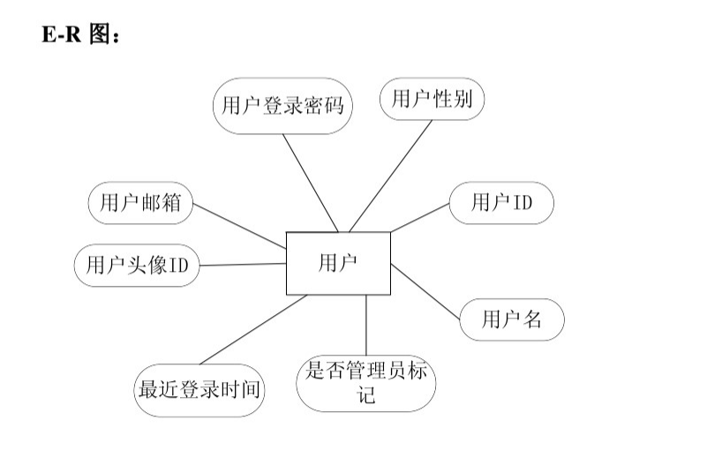
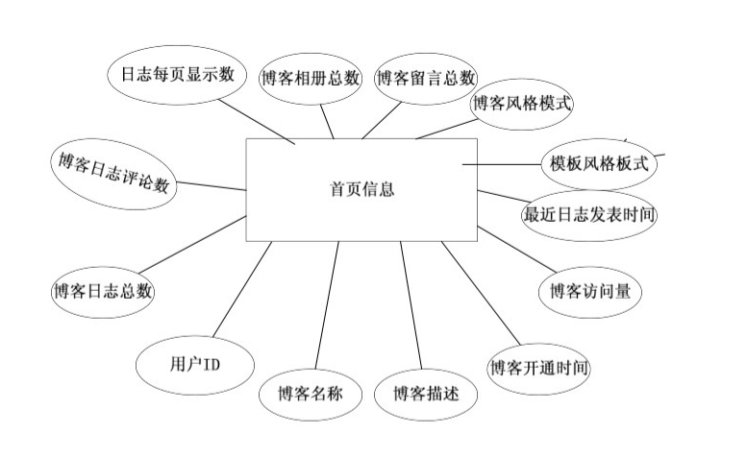
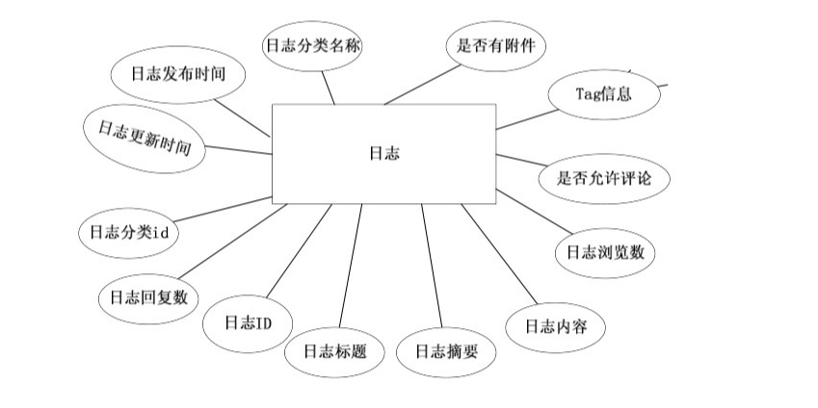
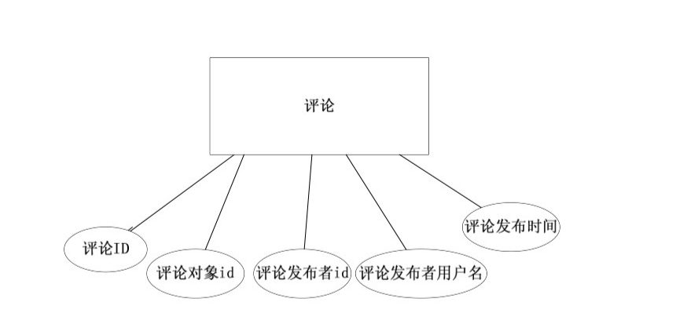
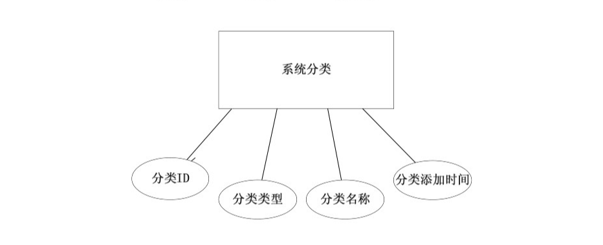

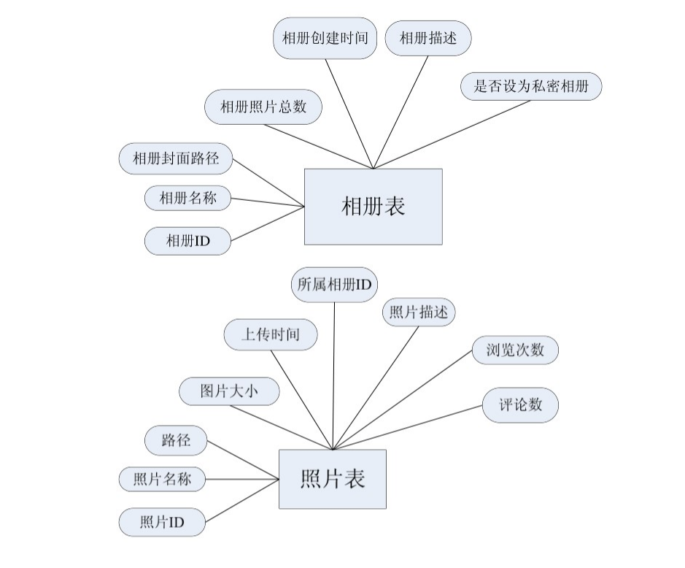
- 数据流模型：
- 第一层DFD图
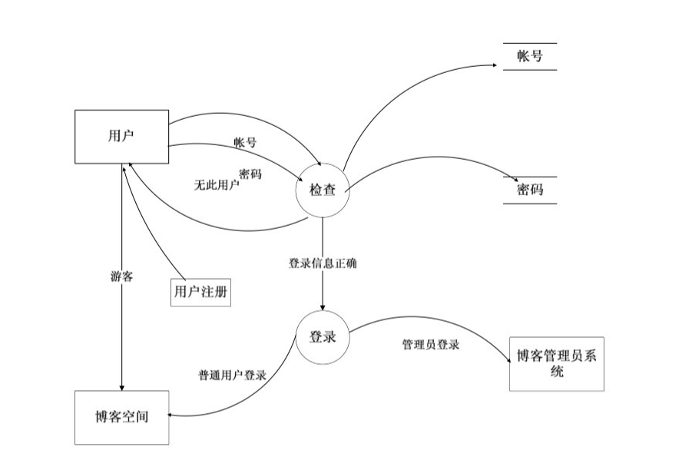
- 第二层DFD图
第一：对第一层的检查进行展开
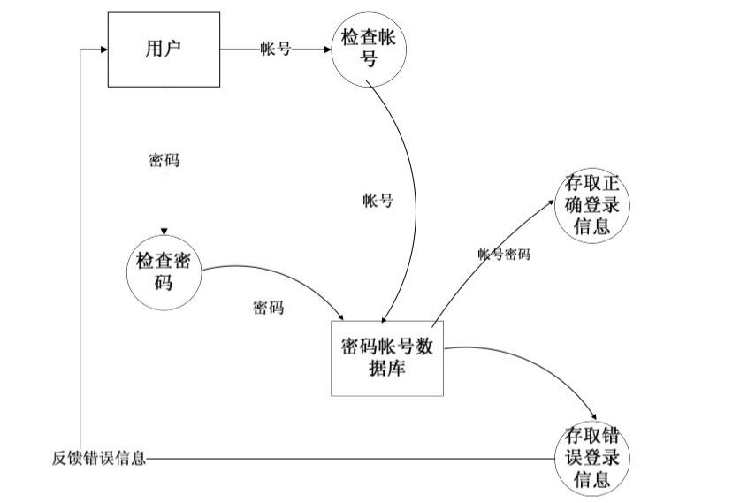
第二：对第一层的登录进行展开
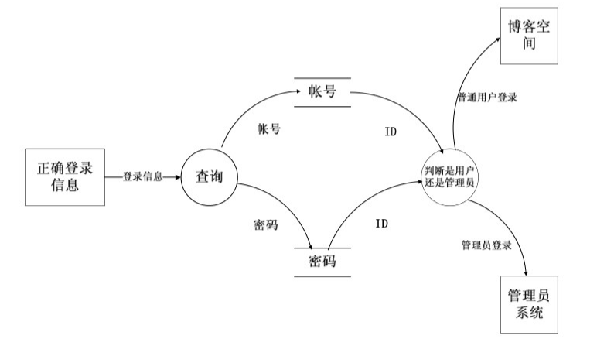
- 第三层DFD图
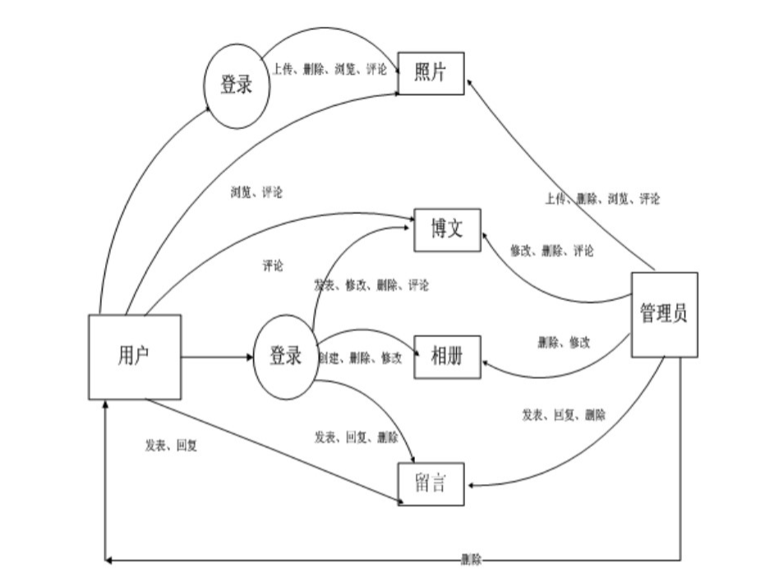

3.2.2运行环境
硬件环境 | CPU（Intel） | Memory | Storage | 基准频率
硬件设备1 （Window desktop1） | Intel i5-9300h | 16GB | 1T | 2.25Ghz
硬件设备2 （windows desktop2） | Intel i7-10200h | 8GB | 256 GB | 1.75Ghz
系统环境 | Microsoft Windows 10
应用环境 | 框架：Django  数据库： MYSQL  应用服务器：Windows Desktop  文件共享服务器：XMAPP  内网穿透：飞鸽

3.2.3用户的特点
3.2.3.1应用场景

应用场景 | 描述
个人博客 | 用户可以创建自己的博客，并在上面发布文章，与读者分享自己的知识和经验
教育领域 | 教师和学生可以使用博客分享学习笔记、心得体会和研究成果等信息
技术社区 | 技术人员可以在博客上分享自己的开发经验、技巧和成果，并可以交流和讨论
新闻资讯 | 新闻媒体可以使用博客发布新闻、评论和分析等内容，吸引读者并增加网站的流量
文化艺术 | 艺术家、作家、摄影师等可以在博客上展示自己的作品，与读者分享自己的艺术和文化
旅游和美食 | 旅游和美食爱好者可以在博客上分享自己的旅行和美食经历，与其他同好交流和分享
生活日志 | 用户可以记录自己的生活、情感和思考，与读者分享自己的感受和体验
商业和营销 | 商家可以使用博客发布产品介绍、推广和营销信息，吸引潜在客户并增加销售额
政治和社会问题 | 人民代表、公民和社会组织可以使用博客发表自己的看法、观点和建议，促进公共讨论和民主参与
3.2.3.2 用户特点
用户特点 | 描述
知识分享 | 用户愿意分享自己的知识、经验和想法，与其他人交流和学习
社交需求 | 用户希望与其他人交流和互动，分享自己的生活、情感和兴趣
阅读需求 | 用户对阅读有一定的需求和兴趣，喜欢阅读各种类型的文章和信息
客观分析 | 用户喜欢客观分析和思考问题，希望从多个角度看待问题和事情
多元文化视野 | 用户关注和尊重不同的文化、价值

3.2.4关键点
说明本软件需求规格说明书中的关键点(例如：关键功能、关键算法和所涉及的关键技术等)。

- 整体搭建网站框架的问题

整体搭建网站框架是一个关键的技术问题，因为它涉及到网站的基础架构和技术选型，包括前端框架、后端框架、数据库、服务器等方面。为了保证网站的稳定性和扩展性，需要选择合适的技术方案，同时还需要考虑技术选型的成本和开发效率等因素。在搭建网站框架时，需要考虑各种技术的优缺点，并根据实际需求进行选择和集成

- 网站效率的问题

网站效率是一个非常重要的问题，因为它直接影响到用户的体验和网站的可用性。为了提高网站的效率，需要采用一些优化措施，例如缓存、负载均衡、CDN加速等。同时，还需要对代码进行优化和调整，以减少资源的消耗和提高响应速度。此外，还需要对服务器的配置进行调整和优化，以适应网站流量的变化和需求的增长

- 密码保存等隐私问题

密码保存是一个非常敏感的问题，因为它涉及到用户的隐私和安全。为了保护用户的密码，需要对其进行加密和保存，同时还需要采用一些安全措施，例如使用HTTPS协议、限制密码长度和复杂度、防止SQL注入等。此外，还需要定期对密码进行更新和修改，以减少被破解的风险。

- 博文推送的问题

博文推送是一个关键的功能，因为它涉及到博客的传播和影响力。为了实现博文推送，可以采用一些技术手段，例如RSS订阅、邮件订阅、微信公众号等。同时，还需要对博文进行SEO优化，以提高博客在搜索引擎中的排名和曝光度。

- 防止遭受攻击的安全问题

- 整体搭建网站框架的问题：
整体搭建网站框架是一个关键的技术问题，因为它涉及到网站的基础架构和技术选型，包括前端框架、后端框架、数据库、服务器等方面。为了保证网站的稳定性和扩展性，需要选择合适的技术方案，同时还需要考虑技术选型的成本和开发效率等因素。在搭建网站框架时，需要考虑各种技术的优缺点，并根据实际需求进行选择和集成。
2.网站效率的问题：
网站效率是一个非常重要的问题，因为它直接影响到用户的体验和网站的可用性。为了提高网站的效率，需要采用一些优化措施，例如缓存、负载均衡、CDN加速等。同时，还需要对代码进行优化和调整，以减少资源的消耗和提高响应速度。此外，还需要对服务器的配置进行调整和优化，以适应网站流量的变化和需求的增长。
3.密码保存等隐私问题：
密码保存是一个非常敏感的问题，因为它涉及到用户的隐私和安全。为了保护用户的密码，需要对其进行加密和保存，同时还需要采用一些安全措施，例如使用HTTPS协议、限制密码长度和复杂度、防止SQL注入等。此外，还需要定期对密码进行更新和修改，以减少被破解的风险。
4.博文推送的问题：
博文推送是一个关键的功能，因为它涉及到博客的传播和影响力。为了实现博文推送，可以采用一些技术手段，例如RSS订阅、邮件订阅、微信公众号等。同时，还需要对博文进行SEO优化，以提高博客在搜索引擎中的排名和曝光度。
5.防止遭受攻击的安全问题：
网站安全是一个非常重要的问题，因为它直接影响到用户的隐私和网站的稳定性。为了防止遭受攻击，需要采取一系列安全措施，例如使用HTTPS协议、限制输入字符、过滤恶意脚本、防止SQL注入等。同时，还需要定期进行安全审计和漏洞扫描，以及及时升级补丁和更新安全策略

3.2.5约束条件
列出进行本系统开发工作的约束条件。例如：经费限制、开发期限和所采用的方法与技术，以及政治、社会、文化、法律等。

文档约束：使⽤GitHub进⾏团队协作，对于不同版本的⽂档，⼿动建⽴多⽂件标号来进⾏版本控制⽽不是使用GitHub的版本控制。
开发约束：在 Github 上进⾏多⼈协作，每个代码提交要有测试、code review。
代码约束：尽量思考优雅的代码实现,采用合适的设计模式,提升代码可重用性,降低代码耦合度.
常量约束：对于系统通⽤常量应该有规定的⽂档来承载、记录。
文化约束: 对于某些观点内容,应当对其表达方式有一定的尊重;.
法律约束: 用户发布的博文应当具有合法性、不能违背法律法规的相关规则。

3.3需求规格

3.3.1软件系统总体功能/对象结构
对软件系统总体功能/对象结构进行描述，包括结构图、流程图或对象图。
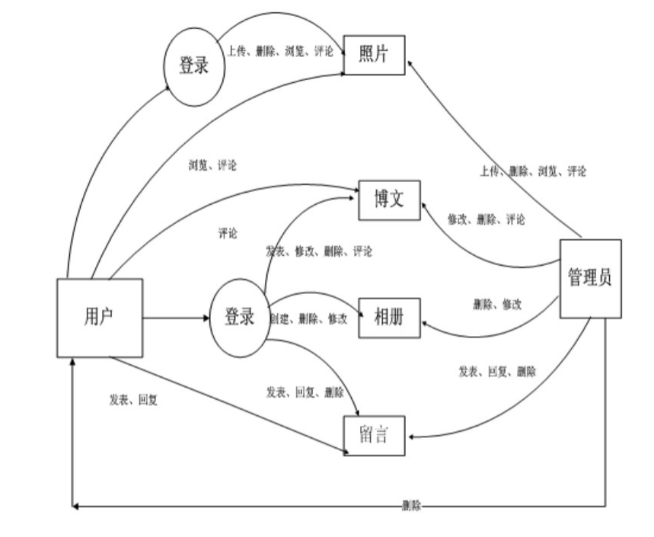

3.3.2软件子系统功能/对象结构
对每个主要子系统中的基本功能模块/对象进行描述，包括结构图、流程图或对象图。
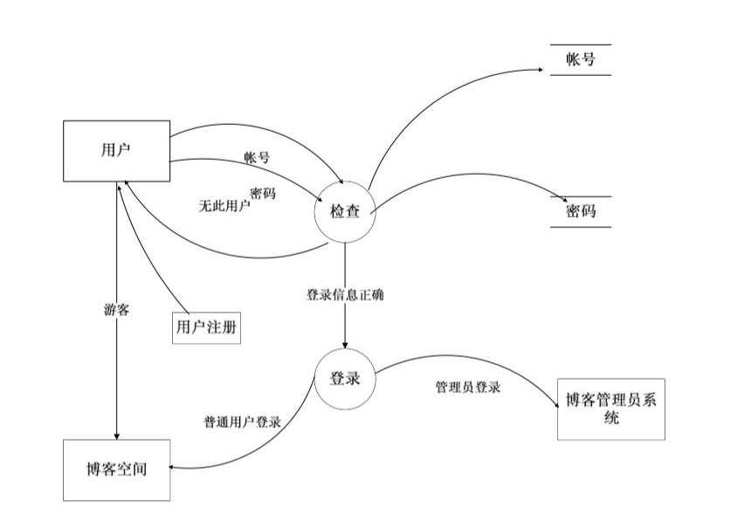
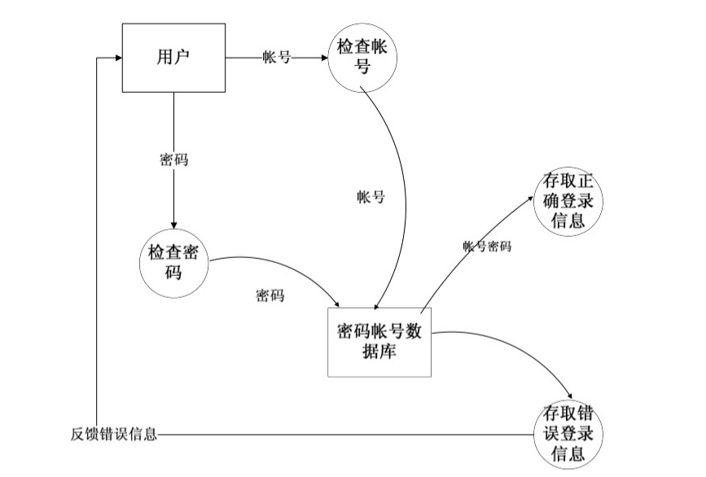
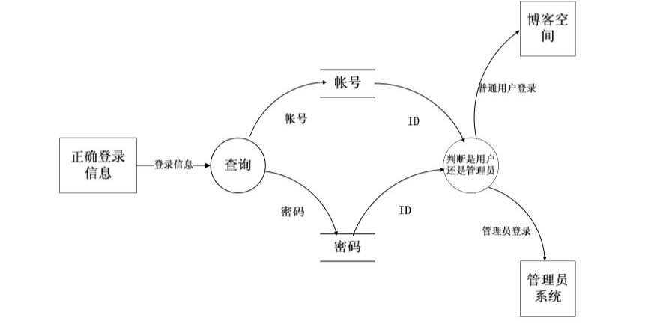

3.3.3描述约定
通常使用的约定描述(数学符号、度量单位等)。
无

3.4CSCI能力需求
本条应分条详细描述与CSCI每一能力相关联的需求。“能力”被定义为一组相关的需求。可以用“功能”、“性能”、“主题”、“目标”或其他适合用来表示需求的词来替代“能力”。
3.4.x(CSCI能力)
本条应标识必需的每一个CSCI能力，并详细说明与该能力有关的需求。如果该能力可以更清晰地分解成若干子能力，则应分条对子能力进行说明。该需求应指出所需的CSCI行为，包括适用的参数，如响应时间、吞吐时间、其他时限约束、序列、精度、容量(大小/多少)、优先级别、连续运行需求、和基于运行条件的允许偏差：(若适用)需求还应包括在异常条件、非许可条件或越界条件下所需的行为，错误处理需求和任何为保证在紧急时刻运行的连续性而引人到CSCI中的规定。在确定与CSCI所接收的输入和CSCI所产生的输出有关的需求时，应考虑在本文3.5.x给出要考虑的主题列表。
对于每一类功能或者对于每一个功能，需要具体描写其输入、处理和输出的需求。
a.说明
描述此功能要达到的目标、所采用的方法和技术，还应清楚说明功能意图的由来和背景。
b.输入
包括：
1)详细描述该功能的所有输入数据，如：输入源、数量、度量单位、时间设定和有效输入范围等。
2)指明引用的接口说明或接口控制文件的参考资料。
c.处理
定义对输入数据、中间参数进行处理以获得预期输出结果的全部操作。包括：
1)输入数据的有效性检查。
2)操作的顺序，包括事件的时间设定。
3)异常情况的响应，例如，溢出、通信故障、错误处理等。
4)受操作影响的参数。
5)用于把输入转换成相应输出的方法。
6)输出数据的有效性检查。
d.输出
1)详细说明该功能的所有输出数据，例如，输出目的地、数量、度量单位、时间关系、有效输出范围、非法值的处理、出错信息等。
2)有关接口说明或接口控制文件的参考资料。

3.4.1用户个性化服务能力
功能模块 | 功能 | 功能描述 | 优先级
用户个性化服务模块 | 作家系统 | 创作型用户可以在此设置用户的写作专栏 | 3
用户个性化服务模块 | 个性化文章推荐 | 根据历史阅读标签以关注的文章类型进行不同的推送 | 6
用户个性化服务模块 | 等级系统 | 通过等级系统给予用户正反馈 | 1
用户个性化服务模块 | 天梯荣誉系统 | 对文章反响较高的给予贡献的荣誉 | 2

表3.4-1 作家系统用例规约

用例名称 | 作家系统
功能简述 | 用户可以创建、编辑和删除自己的专栏，并且能够在专栏中发布文章。
用例编号 | LBYY.001
执行者 | LocalServer
前置条件 | 用户必须已经注册并登录到系统中,  用户必须拥有至少一篇文章才能创建专栏。
后置条件 | 用户的专栏信息和文章信息将被保存在系统中，在用户的个人信息页面上，将显示用户的专栏信息。
涉众利益 | 用户可以展示自己的文章和知识，增强个人品牌。  系统可以吸引更多用户通过用户个性化服务模块访问网站。
基本路径 | 用户登录到系统中，用户点击“创建专栏”按钮，系统显示创建专栏的页面。
扩展路径 | 专栏名称不符合规则, 专栏信息填写不完整，用户删除专栏时，该专栏下已有发布的文章。
字段列表 | 专栏名称，专栏简介，专栏封面。
设计规则 | 专栏名称必须唯一，专栏封面必须为正方形或长方形。
未解决的问题 | 专栏下的文章发布和编辑功能的实现。
备注 | 无。

表3.4-2 个性化文章用例规约

用例名称 | 个性化文章用例规约
功能简述 | 用户可以根据自己的喜好，订阅系统推荐的个性化文章，并可以取消订阅。
用例编号 | LBYY.002
执行者 | LocalServer
前置条件 | 用户必须已经注册并登录到系统中。
后置条件 | 用户的个性化文章订阅信息将被保存在系统中。
涉众利益 | 用户可以获取到自己感兴趣的文章，提高阅读体验，系统可以根据用户订阅信息提供更加精准的推荐服务。
基本路径 | 用户登录到系统中，用户点击“订阅个性化文章”按钮。  系统显示个性化文章订阅页面。
扩展路径 | 用户未选择任何标签，用户订阅信息验证失败。
字段列表 | 文章标签：多选框，必选。
设计规则 | 用户可以选择多个文章标签，用户订阅的个性化文章将根据选择的标签进行推荐
未解决的问题 | 如何提高个性化文章推荐的准确度和效率，如何避免重复推荐和重复订阅。

表3.4-3 等级系统用例规约

用例名称 | 等级系统
功能简述 | 系统根据用户的行为和活跃度，给用户分配相应的等级，并提供相应的福利。
用例编号 | LBYY.003
执行者 | MainServer
前置条件 | 用户必须已经注册并登录到系统中。
后置条件 | 用户的等级和福利信息将被保存在系统中。
涉众利益 | 用户可以通过提升等级获得更多的福利，系统可以通过等级系统激励用户更加活跃。
基本路径 | 用户登录到系统中，系统根据用户行为和活跃度计算用户的等级，系统根据用户等级给用户提供相应的福利，用户可以在相应的等级福利页面查看自己的福利内容和领取方式。
扩展路径 | 用户等级提升，用户等级降低
字段列表 | 用户等级：整数，自动生成，等级福利：文本，包括等级对应的福利内容和领取方式。
设计规则 | 用户等级将根据系统预设的行为和活跃度规则进行计算和调整，用户等级提升和降低都将触发相应的等级调整和福利变化。
未解决的问题 | 如何避免用户通过非正常手段提升等级，如何保证等级系统的公平和公正性。

3.4.2用户登录模块
功能模块 | 功能 | 功能描述 | 优先级
用户登录模块 | 用户登录 | 用户登录 | 3
用户登录模块 | 管理员登录 | 管理员登录 | 6
用户登录模块 | 登录记忆 | 记忆登录 | 1
用户登录模块 | 修改密码 | 在登录模块修改密码 | 2
用户登录模块 | 创建账号 | 可以创建账号 | 6
用户登录模块 | 绑定账号 | 可以绑定对应的账号

表3.4-5 用户登录用例规约

用例名称 | 用户登录
功能简述 | 用户使用用户名和密码进行登录，并被授权访问博客系统。
用例编号 | LBYY.005
执行者 | MainServer
前置条件 | 用户必须已经注册并且拥有一个有效的用户名和密码
后置条件 | 用户成功登录后，可以访问博客系统。
涉众利益 | 用户：能够安全快速地登录到博客系统，博客系统管理员：确保只有授权的用户可以访问博客系统。
基本路径 | 用户打开博客系统登录页面，用户输入他们的用户名和密码，用户点击登录按钮。
扩展路径 | 如果用户忘记了他们的密码，他们可以点击“忘记密码”链接并按照密码重置流程来恢复访问权限。
字段列表 | 用户名，密码
设计规则 | 用户名和密码是必填字段，用户名和密码字段长度应该在一定范围内，如4至20个字符。
未解决的问题 | 该用例没有包括验证码或多因素身份验证等安全措施。
备注 | 博客系统的用户登录模块应该被保护免受SQL注入等安全漏洞的攻击。

表3.4-6 管理员登录用例规约

用例名称 | 管理员用户登录
功能简述 | 管理员使用管理员用户名和密码进行登录，并被授权访问博客系统的管理功能
用例编号 | LBYY.006
执行者 | MainServer
前置条件 | 管理员必须已经注册并拥有一个有效的管理员用户名和密码。
后置条件 | 管理员成功登录后，可以访问博客系统的管理功能
涉众利益 | 管理员：能够安全快速地登录到博客系统并管理博客内容。  博客系统管理员：确保只有授权的管理员可以访问博客系统的管理功能。
基本路径 | 管理员打开博客系统登录页面。管理员输入他们的管理员用户名和密码。管理员点击登录按钮。
字段列表 | 单字数据结构存储
设计规则 | 管理员用户名和密码是必填字段。管理员用户名和密码字段长度应该在一定范围内，如4至20个字符
备注 | 博客系统的管理员用户登录模块应该被保护免受SQL注入等安全漏洞的攻击。  该用例应该被包含在博客系统的完整用例规约文档中，以确保该系统的所有方面都得到了充分的测试和验证

表3.4-7 登录记忆用例规约

用例名称 | 登录记忆
功能简述 | 当用户勾选“记住我”选项并成功登录后，下次访问该系统时将自动登录。
用例编号 | LBYY.007
执行者 | MainServer
前置条件 | 用户必须已经登录过该系统并勾选了“记住我”选项
后置条件 | 用户成功登录后，可以访问博客系统。
涉众利益 | 用户：省去重复输入用户名和密码的时间和麻烦。博客系统管理员：提高博客系统的易用性。
基本路径 | 用户打开博客系统登录页面。用户输入他们的用户名和密码。用户勾选“记住我”选项。用户点击登录按钮。
扩展路径 | 当用户下次访问该系统时，系统将使用登录凭证自动登录用户
字段列表 | 同普通用户
设计规则 | 登录凭证应该被安全地存储在用户的设备上。
未解决的问题 | 该用例应该被包含在博客系统的完整用例规约文档中，以确保该系统的所有方面都得到了充分的测试和验证。

表3.4-8 修改密码用例规约

用例名称 | 修改密码
功能简述 | 用户可以通过输入旧密码和新密码来修改他们在博客系统中的登录密码
用例编号 | LBYY.003
执行者 | MainServer
前置条件 | 用户必须已经登录到博客系统，并需要知道他们当前的登录密码。
后置条件 | 用户成功修改密码后，必须重新登录才能访问博客系统
涉众利益 | 用户：能够安全地更改他们的登录密码。博客系统管理员：确保只有授权的用户可以修改他们的登录密码。
基本路径 | 用户登录到博客系统。用户进入博客系统的“修改密码”页面。用户输入他们的旧密码和新密码。
扩展路径 | 系统提示用户修改密码成功，并强制用户重新登录以使用新密码
字段列表 | 字符串存储
设计规则 | 用户必须输入旧密码和新密码。密码必须符合一定的复杂度要求，例如至少包含一个数字、一个特殊字符和一个大写字母。
未解决的问题 | 无
备注 | 该用例应该被包含在博客系统的完整用例规约文档中，以确保该系统的所有方面都得到了充分的测试和验证。

表3.4-9 创建账号用例规约

用例名称 | 创建账号
功能简述 | 用户访问博客系统注册页面并提供所需信息。
用例编号 | LBYY.009
执行者 | MainServer
前置条件 | 用户访问博客系统注册页面并提供所需信息
后置条件 | 用户成功创建账号并可以使用该账号登录博客系统
涉众利益 | 用户：能够使用博客系统，参与评论和互动。博客系统管理员：扩大用户基础，增加博客系统的影响力
基本路径 | 用户打开博客系统的注册页面。用户输入所需的注册信息，包括用户名、密码、电子邮件地址等。
扩展路径 | 如果信息验证失败，系统将显示错误消息并提示用户重试
字段列表 | 单字数据结构存储
设计规则 | 用户必须提供所需的信息来创建账号。
未解决的问题 | 系统应该向用户发送确认邮件以确保提供的电子邮件地址是有效的
备注 | 该用例应该被包含在博客系统的完整用例规约文档中，以确保该系统的所有方面都得到了充分的测试和验证

3.4.3 博文推送模块
功能模块 | 功能 | 功能描述 | 优先级
博文推送模块 | 博文展示 | 将博文展示出来 | 3
博文推送模块 | 博文分类 | 将博文分类 | 6
博文推送模块 | 博文指数评价 | 评价博文的热度 | 1
博文推送模块 | 博文作者 | 可以进入博文作者的主页 | 2

表3.4-11博文展示用例规约

用例名称 | 博文展示
功能简述 | 博文展示用例描述了当用户在博客网站上访问博客页面时，系统应该如何展示该博客的详细信息，包括博客标题、作者、发布时间、内容等
用例编号 | LBYY.0011
执行者 | LocalServer
前置条件 | 用户已经登录博客网站。用户已经浏览到了想要查看的博客页面
后置条件 | 如果用户已经购买了该博客的付费内容，系统应该能够展示相应内容。
涉众利益 | 用户：能够快速、准确地浏览博客的详细信息。作者：能够展示自己的博客并且可以得到访问量和反馈
基本路径 | 系统检查用户是否已经登录博客网站。  系统检查用户是否已经购买该博客的付费内容
扩展路径 | 如果用户没有登录博客网站，则系统提示用户登录。
字段列表 | 博客标题、作者、发布时间
设计规则 | 博客页面应该具有良好的响应性能，能够在不同的屏幕大小和设备上显示正确的布局。
未解决的问题 | 如何处理非法评论或者垃圾信息？
备注 | 博客展示用例是博客模块中最基本的用例之一，它直接影响到用户的体验和作者的反馈

表3.4-12 博文分类用例规约

用例名称 | 博文分类
功能简述 | 博文分类用例描述了当用户在博客网站上访问博客分类页面时，系统应该如何展示博客的分类信息，并且能够让用户根据分类浏览相关的博客列表
用例编号 | LBYY.0012
执行者 | MainServer
前置条件 | 用户已经登录博客网站。用户已经浏览到了想要查看的博客分类页面。
后置条件 | 系统应该能够根据用户选择的分类，展示该分类下的所有博客列表。用户应该能够快速、准确地浏览和筛选博客列表
涉众利益 | 用户：能够快速、准确地浏览和筛选博客列表。作者：能够让自己的博客得到更多的曝光和访问
基本路径 | 系统展示博客分类信息，并且根据用户选择的分类，展示该分类下的所有博客列表。
扩展路径 | 如果用户在浏览博客列表时遇到问题或者需要更多信息，则用户可以通过博客下方的评论区或者联系方式联系作者或博客管理员
字段列表 | 博客分类信息、博客列表、博客标题、作者、发布时间
设计规则 | 博客分类页面应该具有良好的响应性能，能够在不同的屏幕大小和设备上显示正确的布局
未解决的问题 | 如何处理非法评论或者垃圾信息

表3.4-13 博文指数评价用例规约

用例名称 | 单字识别与分割
功能简述 | 博文指数评价用例描述了当用户在博客网站上访问博客详情页面时，系统应该如何根据博客的质量、流行度、影响力等因素，为该博客生成一个指数评价，从而让用户了解该博客的质量和受欢迎程度。
用例编号 | LBYY.013
执行者 | MainServer
前置条件 | 用户已经浏览到了想要查看评价的博客详情页面
后置条件 | 用户可以在评价页面看到博客的评价结果，并且可以根据评价结果做出相应的决策
涉众利益 | 用户：能够快速、准确地了解博客的质量和受欢迎程度。  作者：能够了解自己博客的评价结果，并且可以根据评价结果做出相应的决策
基本路径 | 用户可以在评价页面看到博客的评价结果，并且可以根据评价结果做出相应的决策
扩展路径 | 如果用户没有登录博客网站，则系统提示用户登录
字段列表 | 博客详情页面、博客质量指数、博客流行度指数、博客影响力指数、评价结果
设计规则 | 博客评价结果应该能够被格式化和排版，以便用户能够方便地浏览和理解。

3.4.4 主页模块
功能模块 | 功能 | 功能描述 | 优先级
用户主页展示 | 展示用户主页 | 将用户展示出来 | 3
用户主页展示 | 用户文章展示 | 展示用户关注的文章 | 6
用户主页展示 | 用户荣誉展示 | 展示用户的荣誉 | 1
用户主页展示 | 用户背景展示 | 用户可以自定义背景和内容 | 2

表3.4-15 展示用户主页用例规约

用例名称 | 用户主页展示
功能简述 | 该用例允许用户查看其他用户的个人主页
用例编号 | LBYY.0015
执行者 | LocalServer
前置条件 | 用户必须登录并已经访问了博客网站的主页。用户必须输入正确的其他用户的用户名
后置条件 | 如果用户已经登录，系统将允许用户查看其他用户的个人主页。如果用户没有登录，系统将提示用户先登录
涉众利益 | 用户：能够浏览其他用户的个人主页，从而更好地了解其他用户的博客。博客网站管理员：能够提供更好的用户体验和博客内容
基本路径 | 用户进入主页，输入其他用户的用户名。  系统根据输入的用户名，展示该用户的个人主页
扩展路径 | 如果用户输入的用户名不存在，则系统会提示用户该用户不存在，要求用户重新输入用户名
字段列表 | 用户名、头像、博客文章
设计规则 | 用户名必须是系统中已存在的用户。  用户必须登录才能查看其他用户的主页
未解决的问题 | 缓存：如何提高网站的性能，减少对数据库的访问次数
备注 | 系统应该提供一个搜索功能，允许用户根据用户名查找其他用户的个人主页

表3.4-16 展示用户文章用例规约

用例名称 | 展示用户文章
功能简述 | 该用例允许用户查看其他用户的博客文章
用例编号 | LBYY.0016
执行者 | LocalServer
前置条件 | 用户必须登录并已经访问了博客网站的主页。
后置条件 | 如果用户已经登录，系统将允许用户查看其他用户的博客文章。
涉众利益 | 用户：能够浏览其他用户的博客文章，从而获取更多知识和灵感。博客网站管理员：能够提供更好的用户体验和博客内容
基本路径 | 用户可以浏览该用户的博客文章，包括文章的标题、摘要、作者、发布时间、正文等
扩展路径 | 如果用户没有登录，则系统会提示用户先登录
字段列表 | 作者、发布时间、文章正文
设计规则 | 用户必须登录才能查看其他用户的博客文章
未解决的问题 | 安全性：如何保证用户的个人信息和博客文章不被未授权的用户访问。缓存：如何提高网站的性能，减少对数据库的访问次数。
备注 | 系统应该在主页上提供一个链接，允许用户查看其他用户的博客文章

表3.4-17 展示用户荣誉用例规约

用例名称 | 用户荣誉
功能简述 | 该用例允许用户查看其他用户的博客荣誉，例如点赞数、评论数、浏览量等
用例编号 | LBYY.0017
执行者 | LocalServer
前置条件 | 用户必须登录并已经访问了博客网站的主页。用户必须输入正确的其他用户的用户名
后置条件 | 如果用户已经登录，系统将允许用户查看其他用户的博客荣誉
涉众利益 | 用户：能够了解其他用户的博客荣誉，更好地了解其他用户的博客质量和影响。
基本路径 | 系统根据输入的用户名，展示该用户的博客荣誉信息，包括点赞数、评论数、浏览量等
字段列表 | 点赞数、评论数、浏览量
设计规则 | 用户名必须是系统中已存在的用户。  用户必须登录才能查看其他用户的博客荣誉
未解决的问题 | 安全性：如何保证用户的个人信息和博客荣誉不被未授权的用户访问
备注 | 系统应该提供一个搜索功能，允许用户根据用户名查找其他用户的博客荣誉。

3.5CSCI外部接口需求
本条应分条描述CSCI外部接口的需求。(如有)本条可引用一个或多个接口需求规格说明(IRS)或包含这些需求的其他文档。
外部接口需求，应分别说明：
a.用户接口；
b.硬件接口；
c.软件接口；
d.通信接口的需求。

网络博客平台的CSCI外部接口需求如下：

a. 用户接口：

用户登录接口：允许用户通过输入用户名和密码进行登录，并且应支持社交账号登录。

用户注册接口：允许用户注册博客账号，并提供必要的注册信息，如用户名、电子邮件地址和密码等。

博客发表/编辑接口：允许用户通过网页或客户端应用程序发表或编辑博客文章，并提供文本、图片等富文本编辑功能。

博客分类/标签接口：允许用户为博客文章进行分类或标签标注，方便其他用户浏览和搜索。

博客评论/回复接口：允许用户对博客文章进行评论或回复，支持富文本编辑和表情符号等特殊字符。

用户管理接口：提供用户个人信息查看和修改功能，如头像、昵称、个人简介等。

博客管理接口：提供博客文章的管理功能，包括审核、删除等。

b. 硬件接口：

使用基于标准协议的服务器、存储设备等硬件设备，支持HTTP、FTP等协议。

c. 软件接口：

数据库接口：采用MySQL、MongoDB等开源数据库，通过SQL等标准协议进行数据的读写。

服务器端接口：采用RESTful API等标准接口，与客户端、第三方服务进行通信。

浏览器端接口：采用标准的HTML、CSS、JavaScript等技术，与服务器端进行交互。

d. 通信接口的需求：

支持HTTP、HTTPS等标准协议，同时提供对WebSocket等即时通信协议的支持。

支持第三方API接口，如社交媒体登录。

提供报表、数据统计的接口功能，方便博客网站管理员进行数据分析和管理。

3.5.1用户登录接口

标识:POST /api/user/login

相关参数：
参数 | 类型 | 描述 | 是否必填
username | string | 用户名 | 是
password | string | 密码 | 是

3.5.2用户注册接口

标识：POST /api/user/signup

相关参数：
参数 | 类型 | 描述 | 是否必填
username | string | 用户名 | 是
password | string | 密码 | 是
email | string | 邮箱 | 是
phone | string | 电话号码 | 是

3.5.3博客发表/编辑接口
标识：
POST /api/blog
PUT /api/blog/:id

相关参数：
参数 | 类型 | 描述 | 是否必填
title | string | 标题 | 是
content | string | 内容 | 是
category_id | integer | 分类id | 是
tag_ids | array | 标签id数组 | 否

3.5.4博客分类/标签接口
标识：
GET /api/categories
GET /api/tags

相关参数：
参数 | 类型 | 描述 | 是否必填
category_id | integer | 分类id | 是
tag_ids | array | 标签id数组 | 否

3.5.5博客评论/回复接口
标识：
POST /api/comment
POST /api/reply

相关参数：
类型 | 参数 | 描述 | 是否必填
blog_id | integer | 博客id | 是
parent_id | integer | 父级评论id | 否
content | string | 评论内容 | 是

3.6CSCI内部接口需求
本条应指明CSCI内部接口的需求(如有的话)。如果所有内部接口都留待设计时决定，则需在此说明这一事实。如果要强加这种需求，则可考虑本文档的3.5给出的一个主题列表。

3.6.1用户管理接口
标识：
GET /api/user/:id
PUT /api/user/:id

相关参数：

参数 | 类型 | 描述 | 是否必填
username | string | 用户名 | 是

title | string | 文章标题 | 是
content | string | 内容 | 是

parent_id | integer | 父级评论id | 否
content | string | 评论内容 | 是

3.6.2博客管理接口
标识：
GET /api/blog/:id
PUT /api/blog/:id
DELETE /api/blog/:id

相关参数：

类型 | 参数 | 描述 | 是否必填
blog_id | integer | 博客id | 是

title | string | 文章标题 | 是
content | string | 内容 | 是

parent_id | integer | 父级评论id | 否
content | string | 评论内容 | 是

3.7CSCI内部数据需求
本条应指明对CSCI内部数据的需求，(若有)包括对CSCI中数据库和数据文件的需求。如果所有有关内部数据的决策都留待设计时决定，则需在此说明这一事实。如果要强加这种需求，则可考虑在本文档的3.5.x.c和3.5.x.d给出的一个主题列表。

3.7.1 静态数据
静态数据，又称"横截面数据"，是指在运行过程中主要作为控制或参考用的数据,它们在很长的一段时间内不会变化，一般不随运行而变。在此，我们用到的静态数据主要分为以下两方面：
静态数据表：

 | 名称 | 设置值 | 定义 | 格式 | 类型
服务器操作部分 | sql | ‘select * from ...’ | 数据库操作的固有命令，用于直接处理信息 | String | String
服务器操作部分 | finalPath | /title/../.. | 用于保存用户上传的文章内容 | String | String
服务器操作部分 | ……

3.7.2 动态数据
动态数据表：

 | 名称 | 定义 | 格式 | 类型
服务器操作部分 | 用户个人信息 | 用于保存用户个人设置及隐私信息 | struct | struct
服务器操作部分 | 服务器流量 | 用于保存当日访问人数 | integer | integer
服务器操作部分 | 用户文章访问量 | 用于保存用户文章被浏览的次数 | double | double
服务器操作部分 | 文章/评论 | 用于保存文章/评论的内容 | String | String
服务器操作部分 | ……

3.8适应性需求
(若有)本条应指明要求CSCI提供的、依赖于安装的数据有关的需求(如：依赖现场的经纬度)和要求CSCI使用的、根据运行需要进行变化的运行参数(如：表示与运行有关的目标常量或数据记录的参数)。
用户可向相册中上传图片，发送博客时需要网络，发送博客时博客附带发博时间，因此项目要求获取存储、检测网络状态与读取系统时间的权限。

3.9保密性需求
(若有)本条应描述有关防止对人员、财产、环境产生潜在的危险或把此类危险减少到最低的CSCI需求，包括：为防止意外动作(如意外地发出“自动导航关闭”命令)和无效动作(发出一个想要的“自动导航关闭”命令时失败CSCI必须提供的安全措施。
在用户需要修改博客、个人信息时可能会修改错误，因此在发生修改前需向用户确认是否修改。用户可能会进行一些不合权限或其他不合规则的动作，在检测到这些后弹窗提醒。

3.10保密性和私密性需求
(若有)本条应指明保密性和私密性的CSCI需求，包括：CSCI运行的保密性/私密性环境、提供的保密性或私密性的类型和程度.CSCI必须经受的保密性/私密性的风险、减少此类危险所需的安全措施、CSCI必须遵循的保密性/私密性政策、CSCI必须提供的保密性/私密性审核、保密性/私密性必须遵循的确证/认可准则。
用户进入博客时需要使用各自的用户名和密码登陆，普通用户只有修改自己博客和信息的劝降，游客只有浏览权限，以避免博客等被除管理员外其他人修改。

3.11CSCI环境需求
(若有)本条应指明有关CSCI必须运行的环境的需求。例如，包括用于CSCI运行的计算机硬件和操作系统(其他有关计算机资源方面的需求在下条中描述)。
表3.11-1运行环境表
硬件环境 | CPU（Intel） | Memory | Storage | 基准频率
硬件设备1 （Window desktop1） | Intel i5-9300h | 16GB | 1T | 2.25Ghz
硬件设备2 （windows desktop2） | Intel i7-10200h | 8GB | 256 GB | 1.75Ghz
系统环境 | Microsoft Windows 10
应用环境 | 框架：Django  数据库： MYsql  应用服务器：windows desktop  文件共享服务器：xampp  内网穿透：飞鸽

3.12 数据
说明本系统的输入、输出数据及数据管理能力方面的要求(处理量、数据量)。
输入数据：用户的个人信息、上传的图片、输入的字符串
输出数据：博客中的图片、字符串

3.13 操作
常规操作：正常返回数据。
特殊操作：在用户非法操作流程时，不报错，给予提示信息与引导。
初始化操作：第一次进入应用时，提示进行用户名的登录注册。
恢复操作：记录上次程序断点位置，恢复时恢复到最近的存档点。

3.14 故障处理
表3.14 错误/异常处理对策表
*
错误类型 | 错误位置 | 处理对策
网络错误 | 文字上传 | 客户端提示用户接入网络，并抛出异常，集中进行异常捕获，并重启当前活动
网络错误 | 图片加载 | 客户端提示用户接入网络，并抛出异常，集中进行异常捕获，并重启当前活动
网络错误 | 登录/注册 | 客户端提示用户接入网络，并抛出异常，集中进行异常捕获，并重启当前活动
权限错误 | 登录失效 | 重新获取token
权限错误 | 请求接口数据 | 重新获取token
数据错误 | 文字上传 | 模型内部抛出异常，并捕获异常进行处理
数据错误 | 数据格式错误 | 服务器抛出异常，并返回500错误
用户输入错误 | 注册 | 在客户端的数据模型中进行验证，并对用户进行即时提醒
请求错误接口 | 请求接口数据 | 服务器拒绝访问，返回404错误
除上述错误外，当进行其他敏感操作时，可能会引发预料之外的错误，此时处理不当可能会对数据库和用户数据造成较大的影响。因此，需要定期进行冗余备份，并提前设置好后台服务器宕机重启后的实例恢复、数据恢复等操作。

3.15算法说明

技术问题 | 子问题 | 描述 | 难度 | 依赖关系

4合格性规定
演示：以视频的模式，进行所有功能演示，三个视角：第三方、服务器运行状态、录屏，三者结合。
测试策略：

测试层面 | 测试对象 | 测试重点 | 测试难点 | 测试方法 | 备注
数据层 | 对数据库操作 | 数据库操作是否快速准确，数据库操作本身是否符合事务特征。数据库是否有被注入风险 | 数据库的注入风险要覆盖数据库与控制器的所有接口、所有情形 | 动态测试 | 对常见针对数据库攻击类型进行测试
数据层 | 后台控制器中的数据 | 数据是否符合范围要求，进制是否正确，是否会造成数据异常 | 数据操作要考虑尽可能多的异常情况 | 静态测试 黑盒测试
数据层 | 逻辑层的静态数据 | 静态数据要符合范围性质要求 | 分析静态数据要结合控制逻辑 | 静态测试
数据层 | 内部接口 | 内部接口是否符合接口规范，接口异常处理 | 接口异常处理 | 动态测试
数据层 | 中间件MediumWare(Laravel) | Flask中间件接口是否满足功能要求 | 框架封装、与框架耦合性太强 | 黑盒测试
逻辑层 | 内部接口 | 所有必填参数情况+所有选填参数情况测试、稳定性测试 | 部分(登录)接口状态不对测试者开放 | 动态测试
逻辑层 | 后台控制函数
逻辑层 | 异常处理 | 可能的控制逻辑异常进行测试 | 异常类型复杂 | 动态测试
逻辑层 | 安全性 | 控住逻辑的完整性、用户信息的加密等 | 存在的安全隐患可能很复杂 | 静态测试 动态测试 | 注意安全性和隐私保护
用户层 | 前端界面 | 前端界面信息完整性、美观协调 | 界面细节比较多 | 动态测试
用户层 | 功能操作 | 操作符合用户习惯、步骤简洁 | 了解特定用户习惯 | 动态测试
用户层 | 异常提示 | 各种异常的肯情况前端提示结果 |  | 动态测试
用户层 | 跨浏览器兼容性 | 在不同的浏览器所有功能正常使用 |  | 动态测试
目标：软件发布时的质量等级为 RC2
审查：团队定期进行code-review

5需求可追踪性
人工建立可追踪性
目前采用用人工或是简易工具辅助（例如试算表或是Excel）的方式建立可追踪性。
后续会考虑增加工具来建立追踪性。

6 尚未解决的问题
- 未实现RESTful（T-T）
- 人员管理板块未实现
- log4j日志未完成
- 个人文章，首页等还不能自定义每页显示文章数量

7 注解
附录
附录可用来提供那些为便于文档维护而单独出版的信息(例如图表、分类数据)。为便于处理，附录可单独装订成册。附录应按字母顺序(A，B等)编排。

